sv. Alois Gonzaga,
Aloysius Gonzaga
Zpracoval: Jan Chlumský
Památka: 21. června,
Postavení: řeholník TJ
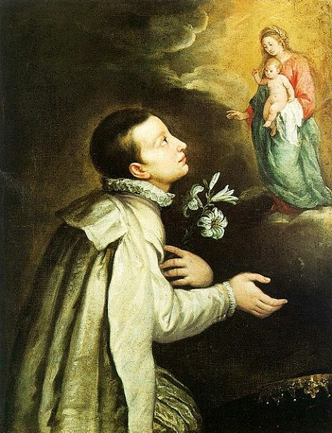
Úmrtí: 1591
Patron: mládeže, studujících; přímluvce při volbě povolání; pomocník proti očním chorobám i morové epidemii
Atributy: jezuita, kříž, lebka, lilie
ŽIVOTOPIS
Pocházel ze starého italského knížecího rodu, plného násilí a vášní. Jako syn markýze byl dvorním pážetem ve Florencii i na královském dvoře v Madridě. Rozhodl se s pomocí Boží milosti vítězit nad zlem a konal kající skutky. V Římě vstoupil do noviciátu Tovaryšstva Ježíšova. Připravoval se na kněžství, když vypukla morová epidemie. Při ošetřování nemocných se nakazil a v Římě zemřel.
ÚVAHY PRO MEDITACI

OPOMÍJENÝ VZOR PRO MLÁDEŽ
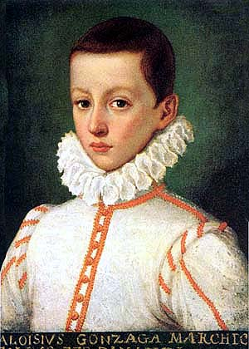
Narodil se 9. března 1568 jako syn hraběte Ferdinanda z Gonzagy na zámku Castiglione u Mantovy v Horní Itálii. Již při narození se prý dítě i matka Marta ocitly v nebezpečí života a ona sebe i své dítě zasvětila Panně Marii. Matka ve svém dítěti viděla velký Boží dar a vychovávala ho pro Boha, kterého jej učila nadevše milovat.
Otec viděl v dítěti dědice panství i privilegií na královském dvoře. Chtěl mít ze syna válečníka a jen začal běhat, nechal mu ušít uniformu a přiměřené zbraně ke hře. Alois se jako normální dítě nechal vtáhnout do hry na vojáka do té míry, že jednou vystřelil z děla a zpětným nárazem mohl přijít k těžkému úrazu. Otec byl hrdý, matka vystrašená. Nehrozila se jen nebezpečných her, ale i hrubých a neslušných slov, které její chlapec u vojáků pochytil a pak opakoval.
Aloisovi bylo asi pět let, když otec Ferdinand v čele vojska odcestoval do ciziny a zůstal tam po tři roky. Matka zatím naučila Aloise, co se líbí Bohu a co ne. Již neopakoval špatná slova, byl rozhodnut žít tak, aby ničím neurazil Boha a líbil se Matce Boží, v níž se naučil vidět i svou nebeskou matku. Otec po svém návratu zbožností prvorozeného nadšen nebyl a asi po roce ho i s jeho bratrem Rudolfem poslal do Florencie na dvůr velkovévody Františka de´Medici. Očekával, že ho požitky odvrátí od duchovního života. Bratři tam také měli úlohu knížecích pážat. Alois, jako by nebral přepych na vědomí, měl zájem o studium a život pro Boha. Rád navštěvoval kostely, zvláště kostel Zvěstování, kde v deseti letech učinil slib trvalé čistoty. Pravidelně přistupoval k svátostem a ve své důsledné zdrženlivosti prý nikdy nehleděl ani na tváře žen. Aloisovu ctnost čistoty zdůrazňuje i atribut lilie.
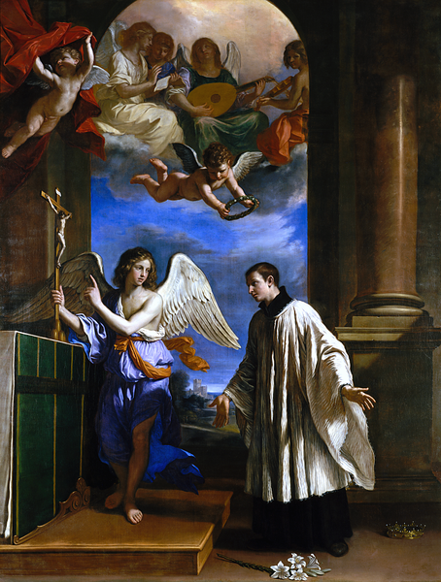
V roce 1579 byly Ferdinandovy děti poslány na vojvodský dvůr v Mantově. Aloisovi tam začaly zdravotní problémy, pro které lékaři doporučili omezení příjmu potravy i tekutin. Hoch si z doporučeného postu udělal asketické cvičení. Ve dvanácti letech se připravoval na první svaté přijímání a při té příležitosti se mu dostalo poučení a požehnání milánského arcibiskupa Karla Boromejského při jeho návštěvě Brescie. Jeho osobností byl silně ovlivněn a začal pak uvažovat o zřeknutí se dědictví ve prospěch Rudolfa a o duchovním povolání. Své duchovní nasměrování utvrzoval nejen modlitbou, k níž vstával i v noci, ale i kajícími skutky. Třikrát do týdne se postil o chlebu a vodě a spával na zemi.
Ve svém rozhodnutí pro duchovní povolání se utvrzoval i na španělském dvoře. Tam se svými bratry doprovodil na podzim 1851 ovdovělou císařovnu Marii a pak po dvě léta byli čestnými pážaty následníka trůnu Dona Diega. Jako 13leté páže se neostýchal a bylo-li třeba, napomínal i staré šlechtice. Také v té době dokázal studovat na alcalské univerzitě. Četl i spisy sv. Petra Kanisia a některých jezuitských misionářů. Ovlivněn četbou se rozhodl pro vstup do jejich řádu. Toto rozhodnutí otce velmi podráždilo. Obracel se o pomoc na vlivné představitele a snažil se všemi způsoby o to, aby Alois převzal dědictví. Poukazoval i na dobro poddaných, kteří od Rudolfa nemohli tolik dobrého čekat, protože neměl morálku ani inteligenci Aloisovy úrovně. V modlitbách se ale Alois utvrdil v tom, že ho Bůh volá do jezuitského řádu, kde je možno sloužit lidem daleko hodnotněji než jako světský mocnář. Na věci kolem sebe i na různé nabídky se od dětství díval s otázkou: "Co to prospěje k životu věčnému?"
Po dvouletém úsilí se otec vzdal snahy o změnu synových názorů, zejména když zjistil, že se i bičuje. Alois se veřejně vzdal dědictví ve prospěch Rudolfa. Pak 25. 11. 1585 nastoupil v Římě noviciát u jezuitů a s velkou horlivostí začal hluboký duchovní život. Jeho stálé soustředění se na Boha bylo zjevně vyčerpávající, takže představení mu zakazovali v něm setrvávat. Nořit se do Boží přítomnosti bylo pro Aloise snazší než chvílemi na Boha nemyslet. Neodmítal však zábavu v době rekreace a nestranil se zájmu o věci patřící k normálnímu životu, ale vždy usiloval o čisté svědomí a prožíval klidnou odevzdanost do Boží vůle. Když při hře v době rekreace byl otázán, co by udělal, dozvěděl-li by se, že za okamžik zemře, odpověděl: "Pokračoval bych ve hře."
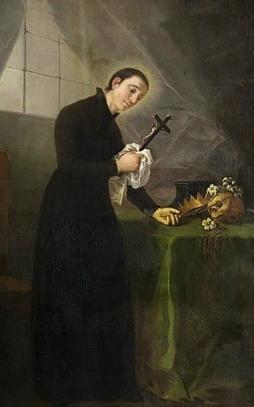
Po skončení noviciátu prošel zkušební veřejnou filosofickou diskuzí a protože uspěl, bylo mu povoleno studium teologie. Již v začátku roku 1588 přijal nižší svěcení. Zatím co se v úkonech lásky připravoval na budoucí službu, v jeho knížecím rodě vřely vášně a pře. Jeho bratr Rudolf žil pohoršlivý život s ženou nešlechtického rodu a bez uzavření manželství. S mantovským vojvodou se přel o vlastnické právo na jeden zámek a hrozilo vyhrocení v kruté nepřátelství. Představení proto Aloise poslali za jeho rodinou, aby jí dopomohl k urovnání nezřízených sporů a vášní. Tomu se to záhy podařilo a v rodě Gonzagů k němu bylo vzhlíženo jako k andělu míru. Po uspořádání obou záležitostí se vrátil do Říma.
V následujícím roce, kdy začal poslední rok studia, po němž měl přijmout kněžské svěcení, se po Itálii rozšířila morová epidemie. Do služby nemocným se zapojili i jezuité. Aloisovi se zprvu zdráhali pro jeho nedostatečné zdraví dát k práci povolení, ale pro velké naléhání nakonec souhlas dostal. Do služby bližním ho vedla láska k Bohu. Byl zapojen sice jen do práce v nemocnici, kde sloužil s velkou obětavostí, ale když při cestě ulicí uviděl těžce postiženou opuštěnou osobu, s vypětím všech sil ji odnesl do nemocnice. Po takové námaze byl donucen ulehnout a již nevstal. Smrt očekával s radostí. Věděl předem, že zemře v oktávě Božího Těla a byl před smrtí obdarován mnoha milostmi. Na nákazu nebo vyčerpanost zemřel ve 23 letech.
Papež Pavel V. ho v roce 1605 blahořečil a kanonizován pak byl až roku 1726. Za další tři roky byl Benediktem XIII. vyhlášen patronem mládeže, zejména studentů.
Aloisova hlava odpočívá v basilice v Castiglione. Jeho další ostatky jsou uloženy v římském kostele sv. Ignáce z Loyoly v kamenné urně.
PŘEDSEVZETÍ, MODLITBA
Postoj k čistotě si musím udržet podle vzoru svatých a nedat se ovlivnit světským prostředím. Pomodlím se za udržování této ohrožované ctnosti mezi mladými lidmi.
Bože, Tys připravil každému z nás cestu, kterou nás vedeš k sobě, Tys spojil v životě svatého Aloise podivuhodnou nevinnost s kajícností; na jeho přímluvu pomáhej i nám, a když se mu nepodobáme nevinností, veď nás k čistotě srdce cestou opravdové kajícnosti a pokání. Prosíme o to skrze Tvého Syna Ježíše Krista, našeho Pána, neboť on s Tebou v jednotě Ducha svatého žije a kraluje po všechny věky věků. Amen
(závěrečná modlitba z breviáře)

Breviář (latinsky breviarium) je liturgická kniha užívaná v západní církvi, která obsahuje veškeré texty potřebné k soukromé (individuální) modlitbě denní modlitby církve. Bývá vydáván ve více svazcích. Kniha se skládá z žalmů, úryvků biblických knih, vybraných textů svatých, hymnů a křesťanských modliteb

